23ème dimanche ordinaire B
Marc 7, 31-37 Il a bien fait toutes choses… La guérison du sourd-bègue
(06/09/09)

Pour une animation de partage d’évangile :
* Il y aurait comme de la création, dans cet évangile. Il y a de l’eau (salive), du souffle/de la naissance (soupir), de la Parole qui ordonne. Il y a enfin cette surprise de l’entourage qui dit « Il a bien fait toutes choses » qui fait penser au “Dieu vit tout ce qu’il avait fait. Voilà, c’était très bon. ” (Genèse 1:31) du récit de la création. De la création, de la naissance, venant d’un Jésus qui utilise tout son corps d’homme pour rendre un autre homme pleinement humain : entendant et parlant correctement.

 Avec les plus jeunes, ceux qui aiment bouger et chanter, on pourrait dire ou chanter une comptine :

J’ai 2 pieds pour proclamer,
j’ai 2 mains pour toucher (te toucher : si on choisit de se mettre par 2, l’un en face de l’autre)
j’ai une bouche pour (te) parler
j’ai 2 oreilles pour (t’)écouter
et de la salive, pour que les mots glissent.
J’ai 2 yeux pour ouvrir l’oeil
et du souffle fffffffff (souffler vraiment), pour être un vivant

Et tout cela est très bon

On trouvera facilement des gestes pour accompagner cette comptine.
Pensons à frapper des pieds, à enfoncer les pieds dans le sol sur « 2 pieds pour proclamer ». C’est vrai qu’on proclame avec sa bouche... mais il faut aussi être debout, bien stable, bien ancré dans le sol.
On peut faire un geste de vague, d’eau qui coule sur la « saliiiive pour que les mots gliiiiiissent »
Les 2 yeux pour ouvrir l’oeil peuvent s’accompagner d’un geste de jumelles fait avec les mains en cercle devant les yeux. (voir plus loin).
Et tout cela est très bon pourrait s’accompagner d’un geste d’assurance, d’ouverture : pieds dans le sol, bras ouverts sur le monde, vers tous...

Quand on connait bien la comptine et qu’on la dit avec plaisir, on peut lire ou raconter l’histoire : ses mots seront mieux entendus par les personnes qui, tout entières, viennent de les vivre.

* Il y a aussi un changement de regard de Jésus. Il lève les yeux, comme il l’a fait lors de la multiplication des pains (Mc 6, 41), comme les femmes le feront au tombeau pour voir la pierre roulée (Mc 16, 4).
Lever les yeux pour changer de regard, pour voir autrement : voir le pain à partager au lieu du pain insuffisant, la pierre roulée là où l’horizon était bouché, l’homme qui peut entendre et parler correctement au lieu du païen que d’autres païens lui ont amené. Dans l’épisode qui précède, la femme syrophénicienne avait attiré l’attention de Jésus sur les petits chiens qui mangent les miettes sous la table. Il est ensuite passé intentionnellement d’un pays païen à l’autre et maintenant il lève les yeux, comme s’il faisait cette fois volontairement son chemin vers les autres, les différents, les païens.

 On pourrait commencer par découvrir des lunettes spéciales : « les lunettes de ressuscité ». Ces lunettes peuvent être matérialisées par des lunettes en carton, par le fait de regarder à travers ses mains en formant des jumelles, etc. Ce sont des lunettes qui permettent de changer de regard, de voir la vie autrement, de voir de la vie là où on dirait qu’il n’y a que de la mort. Pour expliquer le fonctionnement des lunettes de ressuscité, on peut raconter l’histoire des femmes au tombeau. On peut aussi prendre un exemple concret.
On pourrait utiliser un ensemble d’images à regarder en 2 étapes, avec et sans lunettes. Que voyons-nous dans l’image d’un mendiant (un paresseux/un expulsé), d’un chômeur (un incapable/un licencié), d’un taggeur (un vandale/un artiste), d’un enfant qui donne un coup de pied (un violent / un malheureux), etc. Il y a quelques images en fin de document, sinon, elles sont assez faciles à trouver en tapant le mot recherché dans google-images.
Après avoir découvert les lunettes de ressuscité, on lit ou raconte l’évangile et on se demande qui utilise ces lunettes dans l’histoire et à quel moment.

* Il y a du déplacement, du chemin parcouru. Si l’on regarde une carte, on se rend compte que ce qui nous est dit dans la 1ère phrase du passage d’aujourd’hui est un peu étrange, illogique. Ce qui est clair, c’est que Jésus va d’un pays païen (où ses yeux ont été ouverts par la femme syrophénicienne (7, 28)) à un autre pays païen, en mentionnant la mer. Le voici en Décapole : « les 10 villes ». C’est là qu’il allait quand, dans l’histoire de la tempête apaisée (4, 35 - 12ème dimanche B), il avait dit « Partons vers l’autre rive ». C’est là qu’il a guéri le possédé (5, 1-20), c’est de là qu’il a retraversé avant de faire se lever la fille de Jaïre ((5, 22 – 13ème dimanche).

 On peut faire une activité « géographie ». Voir au 12ème dimanche B. On se rendra vite compte, en essayant de suivre le trajet décrit dans le texte sur la carte, que la phrase du texte n’a pas vraiment de sens. C’est pourtant la même phrase dans toutes les traductions et dans le texte grec. Donc, elle nous invite à nous poser des questions, à lever les yeux, à voir plus loin que la géographie : cette phrase est là pour nous dire quoi ?

 Pour une grande animation, il est possible d’organiser un voyage : il y aurait la carte à regarder (atelier « géographie »), les bagages à emporter (lunettes de ressuscité), la condition physique où il faut être pour entreprendre ce voyage (comptine). On peut également utiliser certains petits jeux pour en faire un atelier (énigmes, mots croisés). Chaque étape du voyage permettrait d’emporter un souvenir lié à l’activité. On pourrait aussi y recevoir un morceau du texte de l’évangile à rassembler ensuite…

Petits jeux : (NB : quand il y a des choses [écrites comme ceci] c’est une remarque, une question pour nous, adultes, animateurs)

- « Gloire à toi Seigneur »


Reconnais-tu ce qui se passe ici ? As-tu déjà vu ou fait ce geste ? Quand le fait-on ? Y a-t-il quelque chose qui ressemble à l’histoire de l’évangile d’aujourd’hui ?

- Le langage sans peine
bonjour maman...
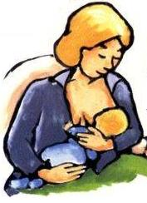
bonjour bébé...
Regarde ces petits dessins.
Ajoute-leur les bulles.
Dans quel ordre les mettrais-tu ? Qu’est-ce qui se passe avant/après ?

Cherche le rapport avec l’évangile d’aujourd’hui.

Indice : regarde ce qui se passe pour le sourd après que Jésus lui a dit : « Ouvre-toi ».

- Geen woorden maar daden ! Dire ou faire ?

Retrouve les actions que fait Jésus avec le sourd (Attention, écoute bien ce que dit le texte):

Emmener à l’écart / partager un repas / parler / toucher / embrasser / mettre les doigts dans les oreilles / imposer la main / lever les yeux / dire la bénédiction / prendre de la salive / prendre dans ses bras / soupirer / demander un verre d’eau

Combien d’action fait-il ? Remets-les dans l’ordre. Quelle est la dernière de ces actions ?

- Mots croisés

1
2
3
4
5
6

Horizontalement, retrouve ces mots de l’évangile d’aujourd’hui :
- C’est un territoire païen, où vivent des gens qui n’ont pas la même religion que Jésus. Ce nom veut dire « Les 10 villes ».
- Si tu regardes tes pieds, puis que tu fais ça, tu verras celui qui est en face de toi.
- Les humains le font, les animaux ne le font pas.
- Le mot utilisé par les gens pour dire que Jésus a bien fait toutes choses.
- Ce que fait le bébé dès qu’il naît, bien avant de commencer à parler.
- Etre à l’… c’est être à une certaine distance, loin de…

Verticalement, découvre le mot qui dit ce qu’on fait quand on défait des nœud, quand on libère un prisonnier.

[ Décapole, lever les yeux, parler, admirable, entendre, écart / délier ]

1
2
3
4
5
6

Horizontalement, retrouve ces mots de l’évangile d’aujourd’hui :
- Souffler doucement, faire passer de l’air sans parole.
- Ce mot veut dire 2 choses : le muscle qui est nécessaire à la parole ; ce qui sert à une communauté pour communiquer : elle peut être maternelle, étrangère, …
- Dire bien haut, bien fort, pour que tout le monde l’entende.
- Ce qui permet d’entendre.
- Ce qu’il faut faire quand c’est fermé, si on veut que quelque chose puisse entrer et sortir.
- Sans faute.

Verticalement, tu découvriras ce qui est un peu comme de l’eau et permet de parler, de manger.

[ soupirer, langue, proclamer, oreilles, ouvrir, correctement / salive ]

- Confiance par-ci, confiance par-là...

Écoute bien l’évangile d’aujourd’hui et cherche où il y a de la confiance qui circule dans toute cette histoire. Qui a confiance en qui ? Cherche bien, cela concerne peut-être plusieurs personnages de l’histoire...

Si tu veux des indices, relie les personnages concernés par chacune de ces phrases :

Jésus | On lui amène un sourd-muet, et on le prie de poser la main sur lui.  Puis, les yeux levés au ciel, il soupira et lui dit : « Effata ! », c'est-à-dire : « Ouvre-toi ! » | Jésus
Les gens qui amènent le sourd |  | Les gens qui amènent le sourd
Le sourd |  | Le sourd

Est-ce que ces actions montrent qu’il y a de la confiance ? OUI / NON ? Pourquoi ?

Tout cela ne finit-il pas par une profession de foi ? Celle de qui ?

- Énigme 1
Complète ces 2 petits dessins avec des flèches (ou bien) ou des pas ( ou bien) qui montrent le voyage de Jésus. Pour cela, écoute bien le début de l’évangile !

  ЯYT |  | Décapole

Combien Jésus passe-t-il de frontières dans cette histoire ?

Quand la parole doit entrer ou sortir de quelqu’un, combien de frontières ? Lesquelles ?

Écoute bien l’histoire : où parle-t-on de ces frontières... Dans quel ordre s’ouvrent-elles ?

- Énigme 2

- L’histoire d’aujourd’hui se passe en territoire païen, où les gens n’ont pas la même religion que celle des Juifs, de Jésus.
- De quoi souffre celui qu’on amène à Jésus ?
- Qui entend-on parler à la fin ?

 Pourquoi pourrait-on dire qu’un miracle peut en cacher un autre ?

(Indice : QUI entend-on parler à la fin de l’histoire ?)

Tu peux comparer avec ces autres histoires de la Bible :

La fin de l’histoire du paralytique que 4 hommes ont fait descendre par le toit :
“L’homme se leva, il prit aussitôt son brancard et il sortit devant tout le monde, si bien que tous étaient bouleversés et rendaient gloire à Dieu en disant : « Jamais nous n’avons vu ainsi ! »” (Marc 2:12)

La fin de l’histoire de la tempête apaisée :
“Ils furent saisis d’une grande crainte, et ils se disaient entre eux : « Qui donc est–il, pour que même le vent et la mer lui obéissent ? »” (Marc 4:41)

La fin de l’histoire de l’homme qui avait l’esprit confus :
« Ils furent tous tellement saisis qu'ils se demandaient les uns aux autres: «Qu'est-ce que cela? Voilà un enseignement nouveau, plein d'autorité! Il commande même aux esprits impurs et ils lui obéissent !» (Marc 1:27)

La fin de l’histoire de l’homme qui ne savait plus comment il s’appelait :
L'homme s'en alla et se mit à proclamer dans la Décapole tout ce que Jésus avait fait pour lui. Et tous étaient dans l'étonnement. (Marc 5:20)

- Cinq sens

Voici une image des 5 sens.
Desquels parle-t-on dans cette histoire ?
Lesquels utilise Jésus ? Trouve ce qu’il fait avec chacun.
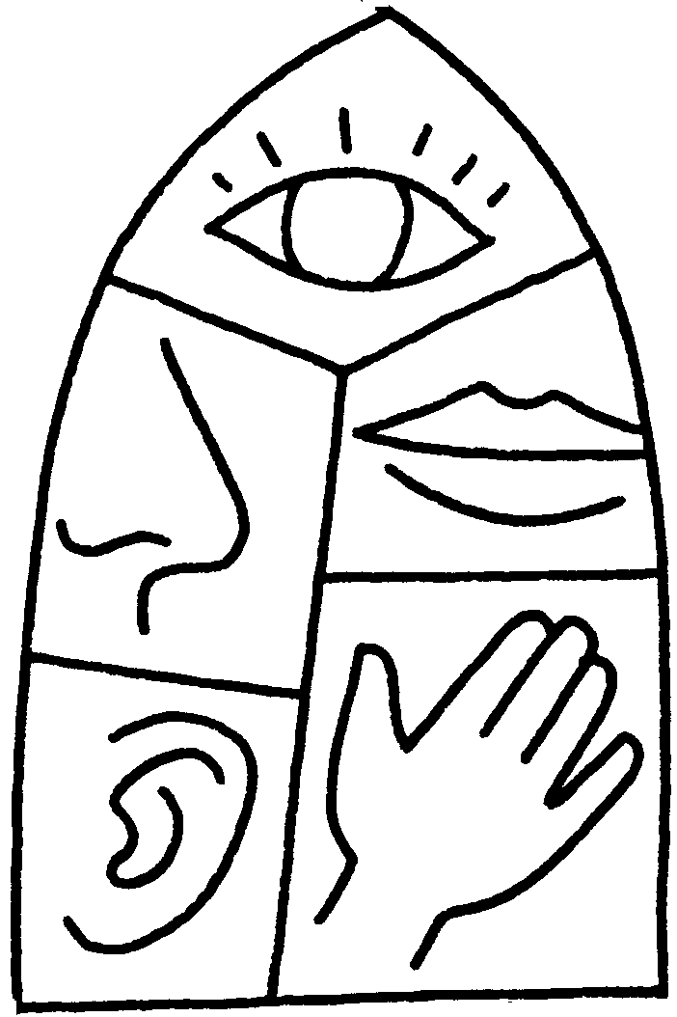
Avec des images

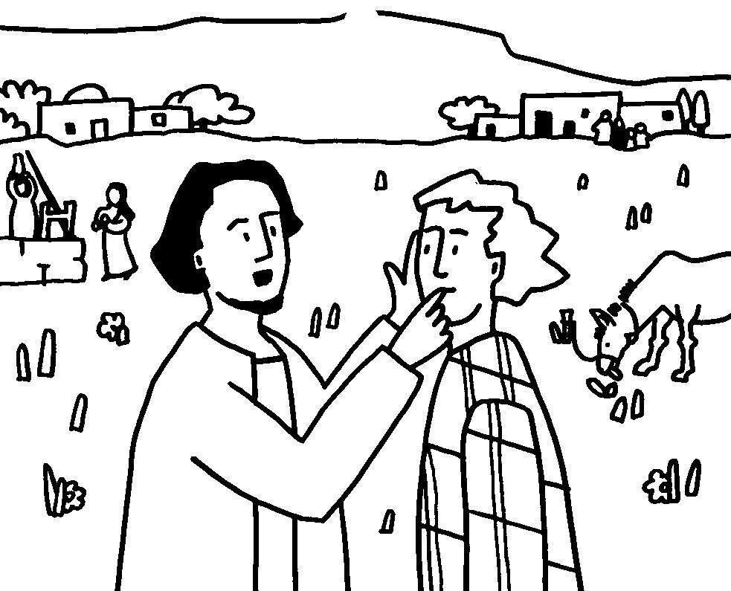
Regarde les gestes de Jésus et compare avec ce qui est dit dans le texte. Tu peux aussi comparer avec le dessin suivant.
Où se trouvent Jésus et le sourd par rapport aux autres personnages qui sont dessinés ? À ton avis, pourquoi la dessinatrice les a-t-elle placés à cet endroit ? Que dit le texte ?
Bizarre ! Qui parle à la fin du texte ? Que disent-ils ? Comment sont-ils au courant ???

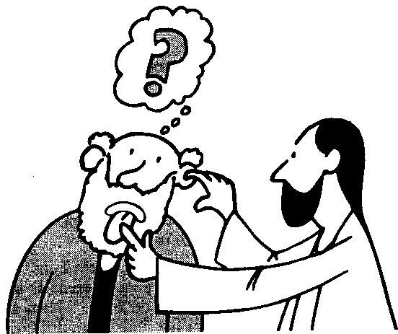
Trouve l’erreur dans ce dessin.

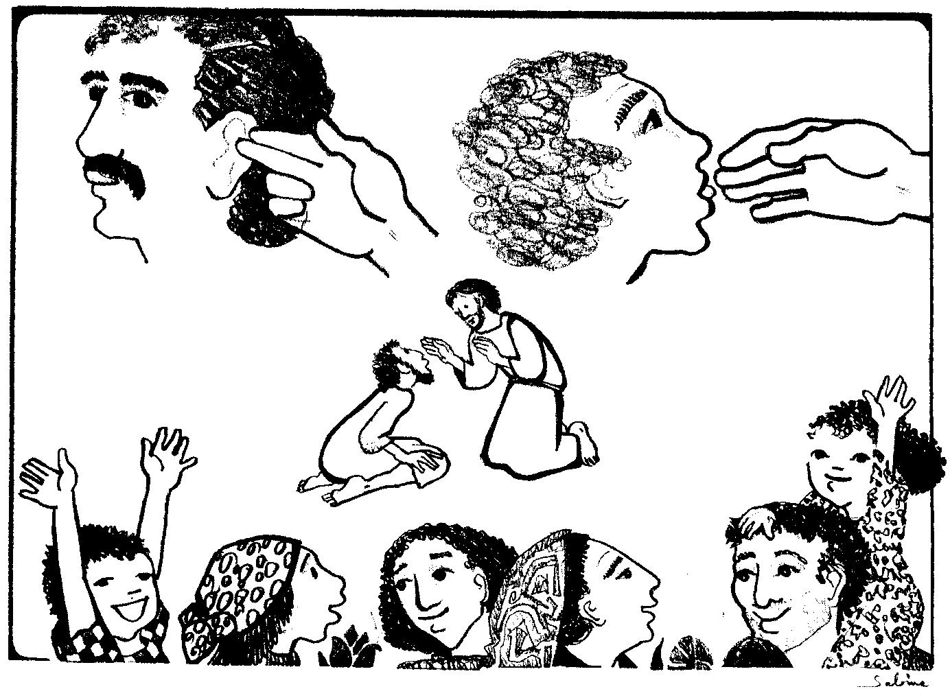

Regarde les parties du dessin qui montrent les gestes de Jésus. Que remarques-tu ? À ton avis, pourquoi la dessinatrice a-t-elle choisi de dessiner « le » sourd de cette façon ?
Que vois-tu dans le bas du dessin ? Que font-ils ?

NB

En chanson : on peut utiliser le chant « Touche nos oreilles » U 28. Chercher ce qui ressemble à l’histoire racontée dans l’évangile, ce qui est différent...

Quelques images utiles à l’activité « lunettes de ressuscité » :

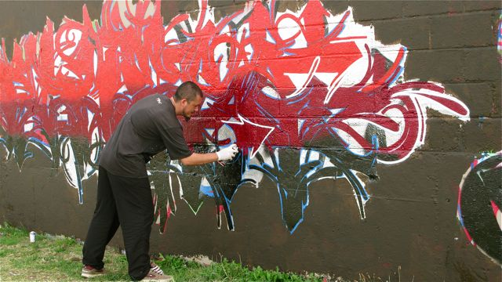

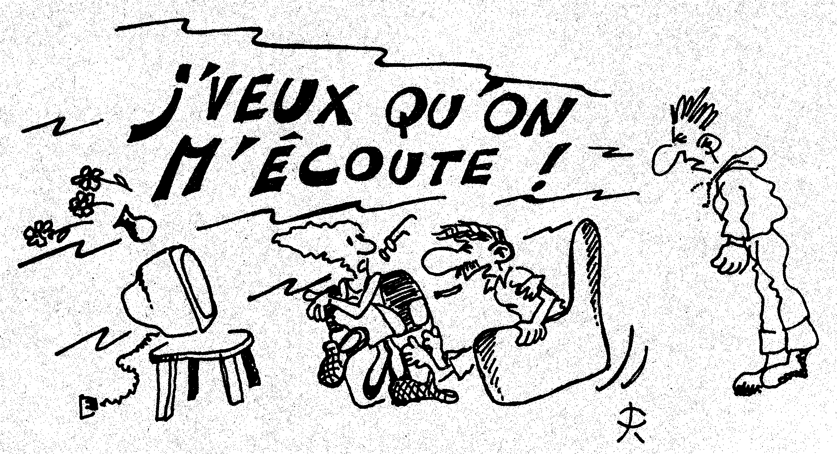

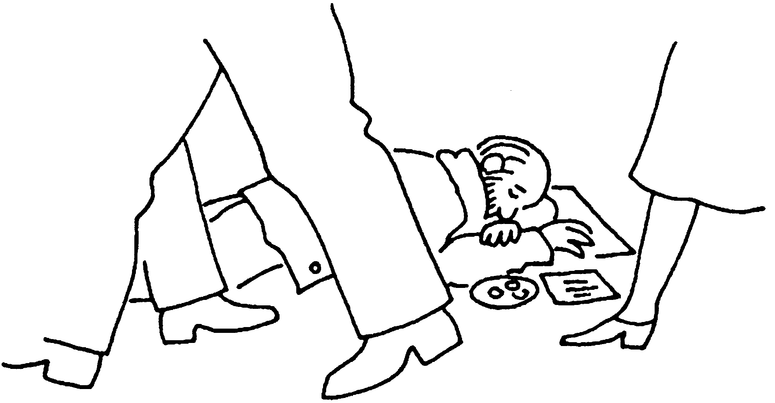



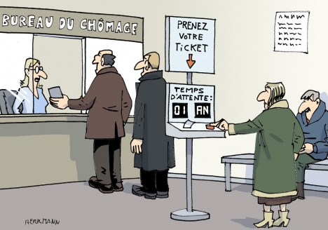

Le mot peut être traduit pas « soupirer » ou « gémir ». Dans le 1er cas, il y a du souffle, sans parole, sans son ; dans l’autre cas, il y a du son sans parole mais avec un rapprochement possible avec les gémissements de l’enfantement (voir ici : http://atelier-evangile.catho-bruxelles.be/Ateliers/23dim-b.pdf) . Rapprochement renforcé par le fait qu’on utilise le mot traduit pas « ouvre-toi » pour parler de celui qui « ouvre » le sein maternel, le 1er né
traduction de la Tob, de la Bible de Jérusalem et de J. Radermakers pour « tout ce qu’il fait est admirable ».
Traduit par « lac »
Chaque jour avec Dieu- Le calendrier 2009, éd CERP / Edifa-Mame
Voir la note « Ouvre-toi » ici : http://atelier-evangile.catho-bruxelles.be/Ateliers/23dim-b.pdf
Pour le smiley, voir page d’accueil http://www.catho-bruxelles.be/-Bible-et-enfants-.html
J-F Kieffer, 1000 images d’Église, Les Presses d’Ile de France
ANNE GRAVIER, Mon Évangile du dimanche à colorier 2009, Edifa-Mame
Le Nouveau Testament illustré Alliance Biblique Universelle
J. VANDENBOSCH et Sabine de COUNE, Prier la Parole Dominicale Année B, Ed. Fidélité
PHILIPPE RASE, Les couleurs de la vie, croquis-langage, Service de la Pastorale des Jeunes de Bruxelles, (épuisé).
J-F Kieffer, 1000 images d’Église, Les Presses d’Ile de France

